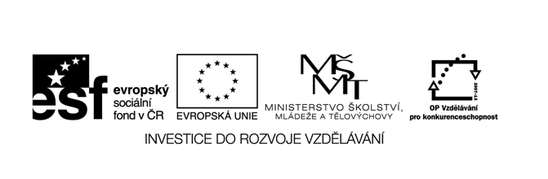

Název školy: Základní škola a Mateřská škola Kladno, Norská 2633
Autor: Mgr. Jana Chmelařová
Název materiálu: VY_52_INOVACE_CJS.4.Chm.5_smrk_ztepily

Datum: 4. 2. 2014
Ročník: čtvrtý
Vzdělávací oblast: Člověk a jeho svět
Vzdělávací obor: Člověk a jeho svět
Název: Smrk ztepilý – pracovní list
Číslo operačního programu: CZ.1.07/1.4.00/21.3489
Název projektu: UČÍME SE S RADOSTÍ

Anotace:
Pracovní list je určen žákům 4. ročníku a slouží k osvojení vědomostí o smrku ztepilém.

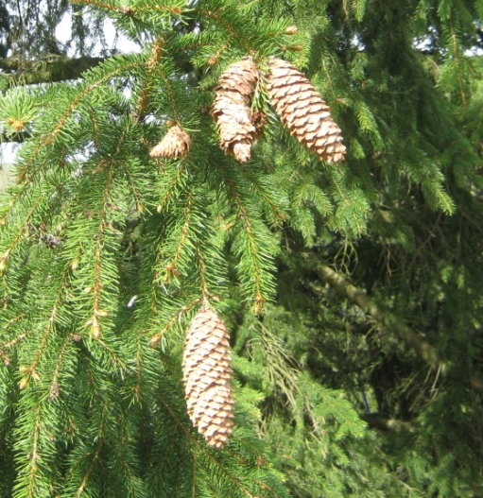
Smrk ztepilý

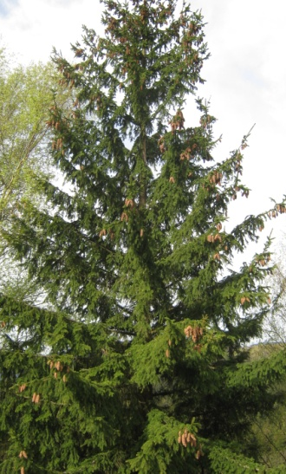

Smrk ztepilý je jehličnatý strom. Jehlice na smrku opadávají postupně. Na stromě zůstávají 4 až 9 let.
Smrk roste rychle. Daří se mu v horských oblastech. V našich lesích se vyskytuje hojně. V nížinách byl vysazen uměle. Lesy, kde rostou převážně jen smrky, se nazývají smrčiny.
Smrky mohou dorůstat do výšky až 60 metrů.

Kmen – rezavě hnědý

Koruna – kuželovitý tvar

Větve – rozdělují se na menší větévky, které jsou obrostlé drobnými špičatými jehlicemi

Kořeny – rozloženy v povrchové vrstvě půdy, snadno se vyvrátí

Šišky – rostou (visí) dolů, jsou v nich semena opatřená křidélky, vítr je roznáší do velkých vzdáleností

Dřevo – měkké, používá se ve stavebnictví, k výrobě papíru, k topení, vyrábějí se z něj části hudebních nástrojů

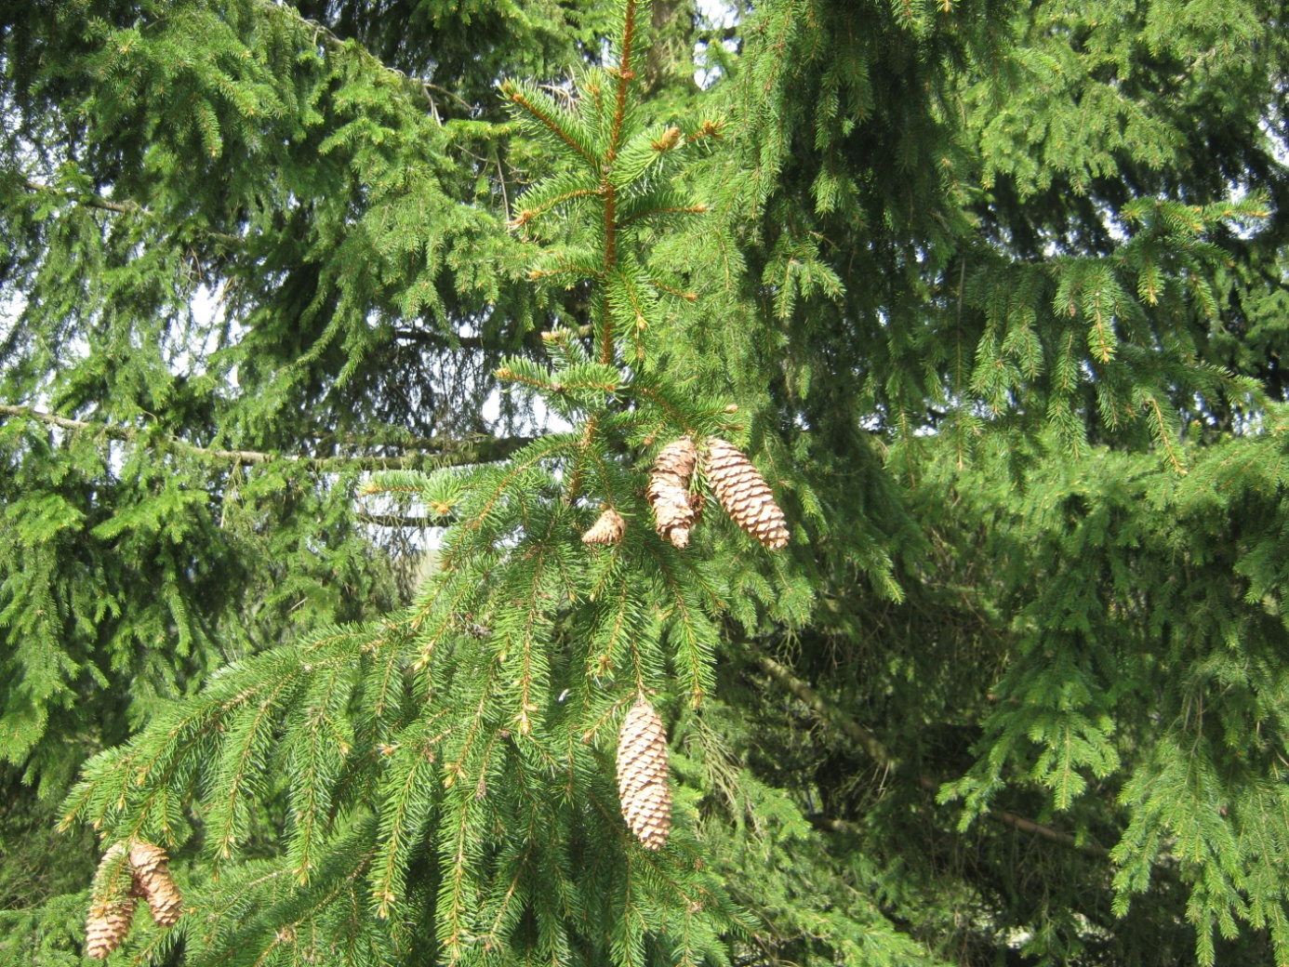

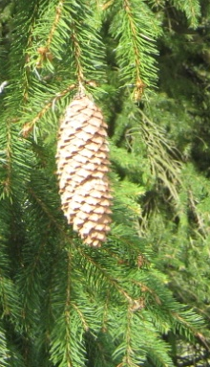
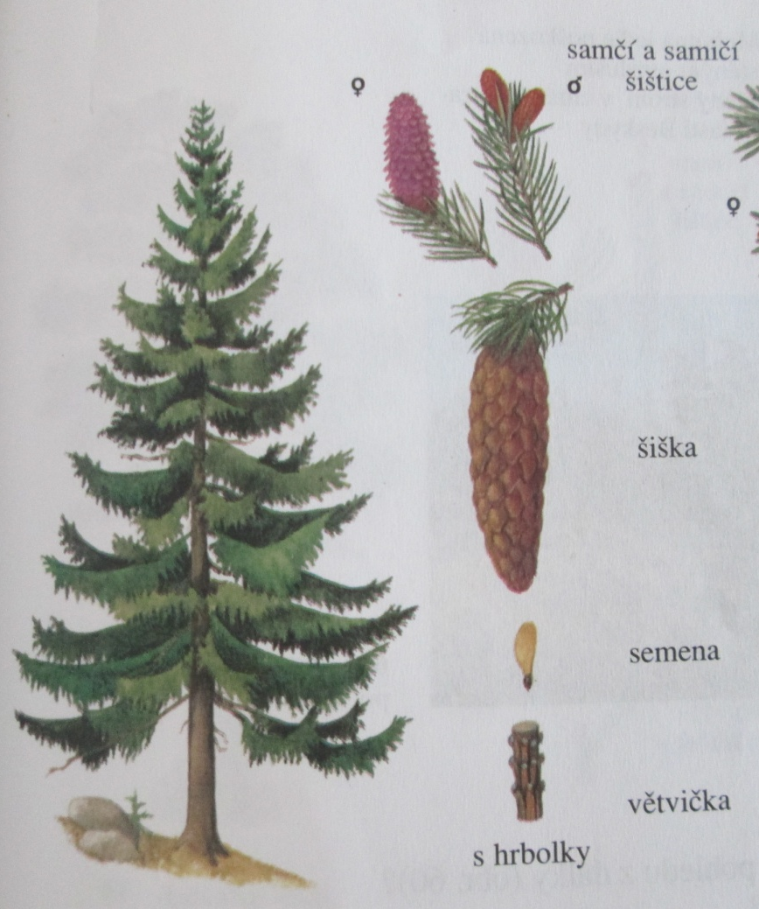

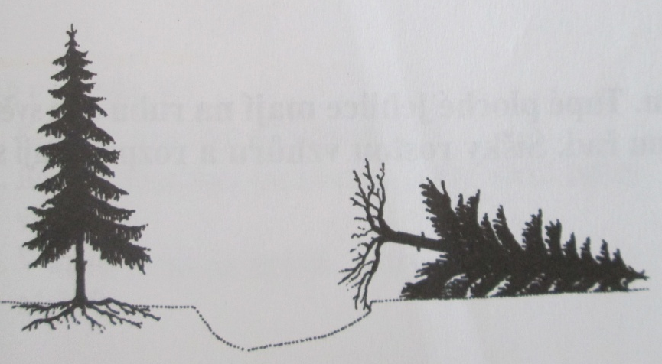

Kořeny smrku jsou rozloženy do všech stran v povrchové vrstvě půdy. Smrky se snadno vyvrátí – vývraty.

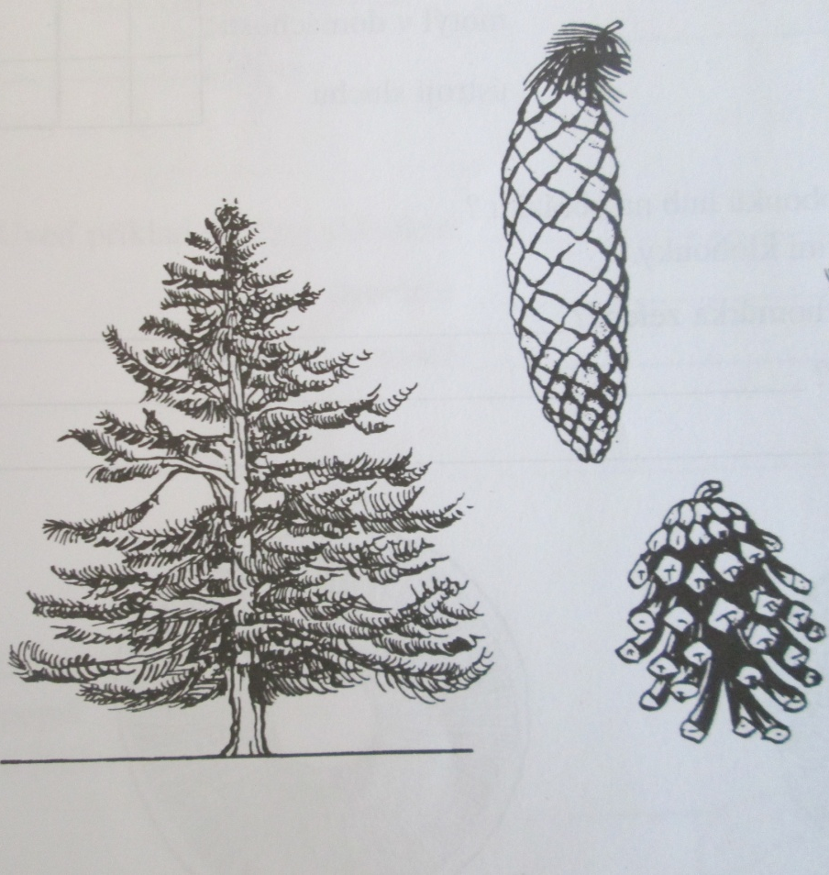

………………………

Dokresli kořeny, vybarvi nadzemní část smrku. Označ šišku, která

patří ke smrku. Naznač, jak smrk obvykle poškodí vichřice.

Jak se říká lesům, kde rostou převážně smrky? …………………..

Popiš (nakresli) semeno smrku: ……………………………………

Jehlice vyrůstají: a) v hustých svazečcích

b) po jedné

c) ve svazečcích po dvou

KONTROLA

Jak se říká lesům, kde rostou převážně smrky? Smrčina

Popiš (nakresli) semeno smrku: semeno je opatřeno křidélkem

Jehlice vyrůstají: a) v hustých svazečcích

b) po jedné

c) ve svazečcích po dvou

Použité zdroje a materiály:

MLADÁ, J., PODROUŽEK, L. Prvouka pro 3. ročník základní školy. 1. vydání. Praha: SPN, 2003. 111 s. ISBN 80-7235-088-9
MLADÁ, J., PODROUŽEK, L. Přírodověda pro 4. ročník základní školy. 1. vydání. Praha: SPN, 2003. 79 s. ISBN 80-7235-029-3
Fotografie vytvořila autorka

